В 2022 году в Орловской области отремонтируют 16 автомобильных дорог протяженностью 98,4 км в рамках нацпроекта «Безопасные качественные дороги»
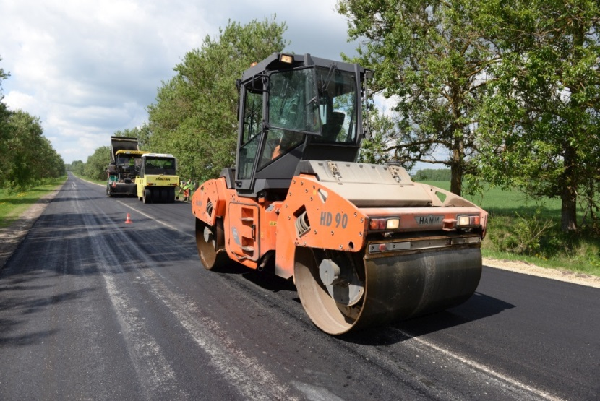
В рамках реализации регионального проекта «Дорожная сеть» национального проекта «Безопасные качественные дороги» в 2022 году запланированы следующие мероприятия.
Будут отремонтированы 16 автомобильных дорог протяженностью 98,4 км с объемом финансирования 1 млрд 225 млн рублей, в том числе:
9 участков автомобильных дорог регионального и межмуниципального значения протяженностью 81,7 км с объемом финансирования 825 тыс. рублей;
7 автомобильных дорог Орловской городской агломерации (г. Орел и Орловский район) протяженностью 16,7 км с объемом финансирования 400 млн рублей.
Также продолжатся работы по реконструкции Красного моста в г. Орле с объемом финансирования 332,2 млн рублей.
Кроме того, в рамках реализации регионального проекта «Общесистемные меры развития дорожного хозяйства» национального проекта «Безопасные качественные дороги» в 2022 году запланировано продолжение работ по устройству интеллектуальной транспортной системы в городе Орле с объемом финансирования 72,8 млн рублей.

